

***4 de mayo de 2022***

## En Colombia, cerca de 67 mil copropiedades cuentan con un seguro de bienes comunes

|  |
| --- |
| **El valor asegurado en todo el territorio nacional es de $340 billones. Bogotá es la ciudad con más copropiedades aseguradas, seguida por Medellín, Cali y Barranquilla.** |
| **La póliza de bienes comunes es obligatoria, según la Ley 675 de 2001 de Propiedad Horizontal**. |
| **En el país hay 63.613 copropiedades con uso de vivienda, aseguradas por $302.7 billones.** |

**Bogotá.** En Colombia existen **66.842 copropiedades** que cumplen con la Ley 675 de 2001 de Propiedad Horizontal, que estipula que es obligatorio que las copropiedades cuenten con un seguro de bienes comunes. Estas alcanzan en todo el territorio nacional un valor asegurado de **$340 billones.**

Bogotá es la ciudad con más alto índice de aseguramiento, con cerca del 49,7%; seguida por Medellín, Cali y Barranquilla.

La póliza de bienes comunes **es obligatoria** y protege el patrimonio de los copropietarios contra los riesgos de incendio y terremoto. Las pólizas que ofrecen las compañías complementan estas coberturas obligatorias con protecciones como daños causados por efecto de explosión, responsabilidad civil, daños a equipos como ascensores y bombas hidráulicas. Se ofrecen protecciones contra inundaciones, rotura de tuberías, granizadas, vientos fuertes e, incluso, protege a los copropietarios frente a los malos manejos del dinero que haga la administración.

**Aseguramiento por ciudades**

En Colombia hay 63.613 copropiedades con uso de vivienda, aseguradas por $302.7 billones. De uso comercial son 2.619 copropiedades, por $26.5 billones; y de uso mixto, 610 copropiedades, por $0.9 billones.

**Bogotá**

* Cuenta con **23.930 copropiedades aseguradas** por un valor de $132.9 billones.
* La distribución por número de copropiedades corresponde a vivienda (95.5%), comercial (3.5%) y mixto (1%).

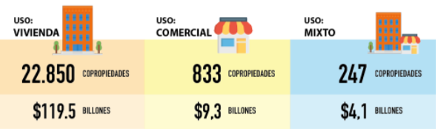

**Medellín**

* Cuenta con **11.221 copropiedades aseguradas** por un valor de $56 billones.
* La distribución por número de copropiedades corresponde a vivienda (96.8%), comercial (2.7%) y mixto (1%).

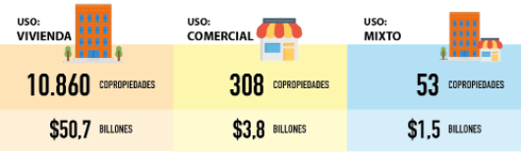

**Cali**

* Cuenta con **6.664 copropiedades aseguradas** por un valor de $29.7 billones.
* La distribución por número de copropiedades corresponde a vivienda (97.3%), comercial (1.8%) y mixto (0.9%).

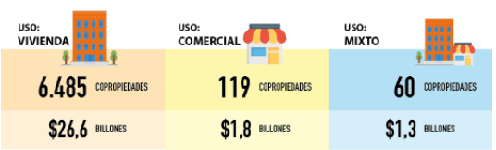

**Barranquilla**

* Cuenta con **2.558 copropiedades aseguradas** por un valor de $13.7 billones.
* La distribución por número de copropiedades corresponde a vivienda (93.7%), comercial (5.6%) y mixto (0.7%).

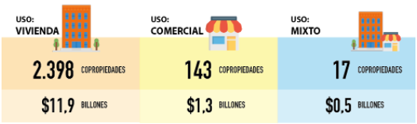

**Resto del país**

* Hay en total **22.469 copropiedades aseguradas** por un valor de $107.9 billones.
* La distribución por número de copropiedades corresponde a vivienda (93.6%), comercial (5.4%) y mixto (1%).

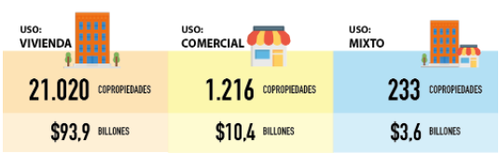

**Sobre el seguro de bienes comunes**

* El amparo básico protege a los copropietarios de los daños ocasionados por incendio y terremoto, de manera que se pueda garantizar, al menos, su reconstrucción. Entre los bienes comunes de una copropiedad se encuentran: la estructura del edificio (vigas, columnas, losas, entrepiso), la fachada, los techos o cubiertas, los ascensores y los parqueaderos.
* Se pueden tomar coberturas adicionales como responsabilidad civil, rotura de maquinaria, sustracción, actos mal intencionados de terceros (AMIT), rotura de vidrios o daños a elementos eléctricos o electrónicos por cambios en la corriente eléctrica.
* Las copropiedades deben estar registradas como tal ante de las alcaldías de los municipios y deben contar con NIT. El seguro debe ser adquirido por la administración de la copropiedad, de acuerdo con los estatutos aprobados por la propiedad horizontal.
* El valor de una póliza de seguros de bienes comunes depende del valor asegurable, la localización del predio, el año de construcción, el uso de la copropiedad, las políticas de aceptación del riesgo de la aseguradora y las coberturas contratadas.
* Cualquier residente puede verificar si su copropiedad tiene contratada la póliza de seguro de bienes comunes en la página del Sistema Único de Seguros - RUS <http://www.rus.com.co>

***ÍNGRID VERGARA C.***

*Dir. Comunicaciones y Asuntos Corporativos*

*Teléfono: (571) 3443080 Ext:1801*

*Correo electrónico:* [ivergara@fasecolda.com](mailto:ivergara@fasecolda.com)

***NATHALIA LÓPEZ G.***

*Medios y Comunicaciones*

*Teléfono: (571) 3443080 Ext:1804*

*Correo electrónico*: [nlopez@fasecolda.com](mailto:nlopez@fasecolda.com)